ТЗ «Печать этикеток с Штрих-кодом»

В элементе номенклатуры есть возможность «печать этикетки».
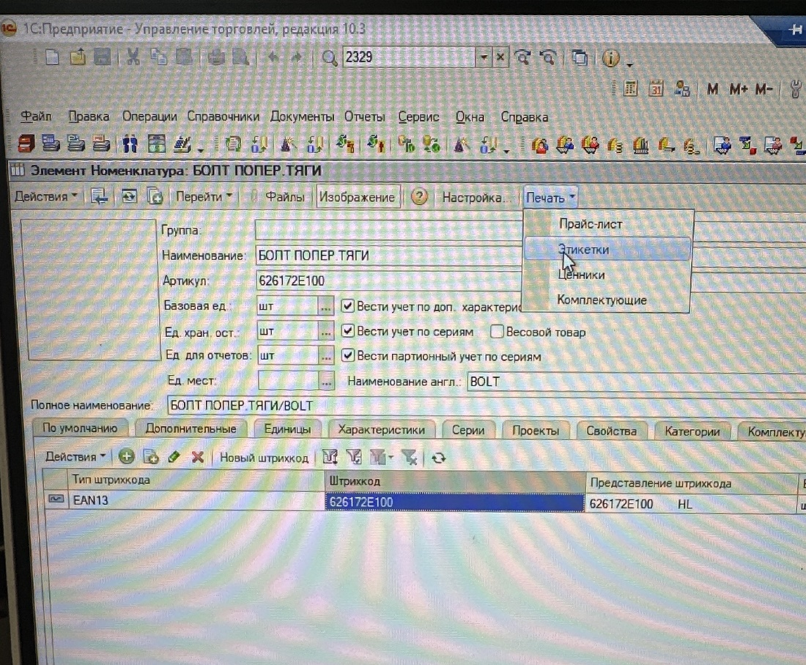
Необходимо сделать настройку печати этикетки: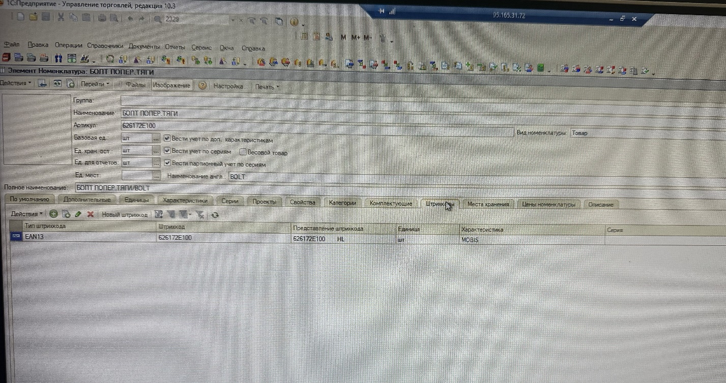
На этикетке должен быть:
- Артикул 1
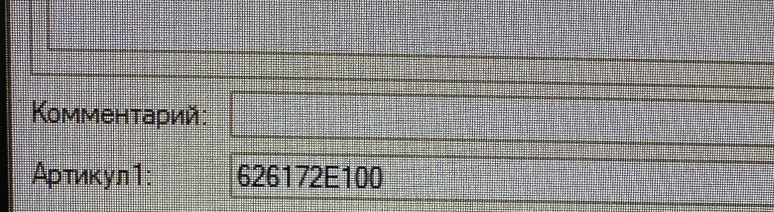
- Модель номенклатуры (HYUNDAI/KIA)
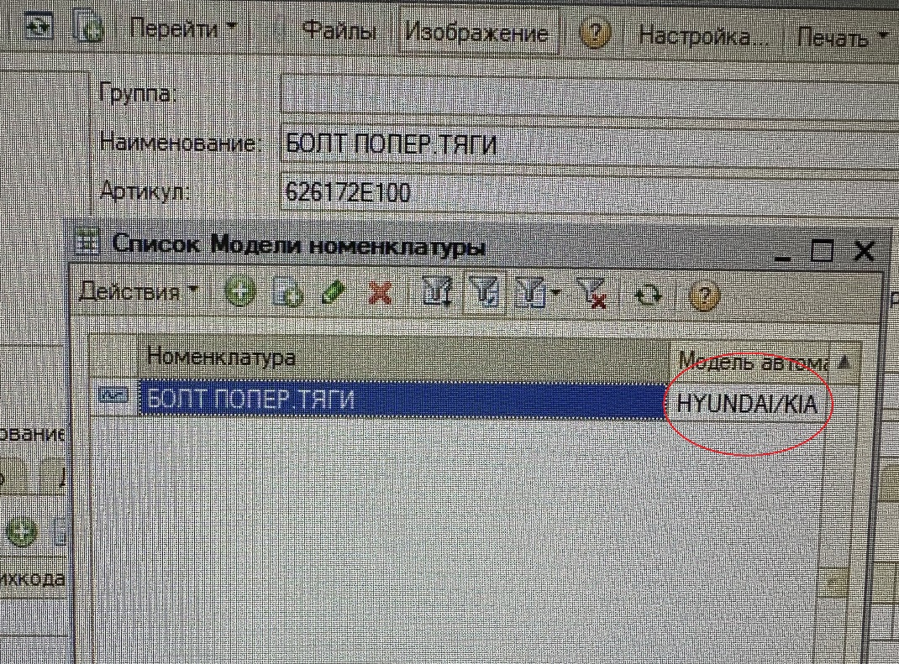
- Наименование
-* возможность в ручном режиме ставить количество
- ШК
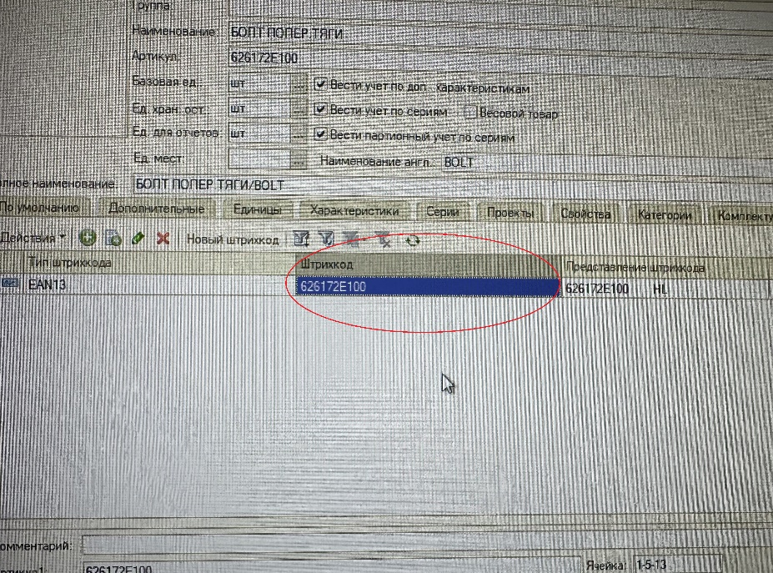

2. Задать настройки принтера и размер этикетки.

